NỀN TẢNG HỌC VÀ THI TRỰC TUYẾN ELEARNING

TÀI LIỆU HƯỚNG DẪN SỬ DỤNG
Phiên bản Trường Học

Mã số: | VNPT_EDU_LMS_UM_SCH_v1.1.0
Phiên bản: | 1.1.0
Ngày hiệu lực: | 01/30/2020

 | Họ và tên | Chức danh | Ngày, tháng | Ký tên
Soạn thảo | Ngô Thị Trà Giang | Chuyên viên
Xem xét | Ngô Thị Trà Giang | Chuyên viên
Thẩm định | Nguyễn Thành Nam | Quản lý dự án
Phê chuẩn | Lê Quang Dũng | Trưởng phòng GPPM
LỊCH SỬ THAY ĐỔI
ID | Phiên bản | Người thực hiện | Người thẩm định | Người phê duyệt | Ngày hiệu lực | Nội dung thay đổi
1 | 1.0.0 | Ngô Thị Trà Giang | Ngô Thị Trà Giang | Lê Quang Dũng | 12/08/2019 | Tạo mới
2 | 1.1.0 | Ngô Thị Trà Giang | Nguyễn Thành Nam | Lê Quang Dũng | 25/09/2019 | Cập nhật hình ảnh

- Mô tả chung
Mục đích của tài liệu là hướng dẫn các giáo viên tạo khóa học, bài giảng, bài kiểm tra cho học sinh. Tài liệu nêu rõ các chức năng và quy trình sử dụng của hệ thống. Hướng dẫn các thầy cô giáo sử dụng hệ thống một cách chi tiết, rõ ràng, đầy đủ. Sau đây là tổng quan trình tự sử dụng.
B6: Tạo bài thi/bài kiểm tra
B5: Tạo danh sách câu hỏi
B4: Quản lý học viên khóa học
B3: Tạo mới và quản lý các bài giảng trong khóa học
B2: Tạo mới, cấu hình khóa học
B1: Truy cập và đăng nhập hệ thống
- Hướng dẫn sử dụng dành cho giáo viên
B1: Giáo viên truy câp vào đường dẫn: https://aschool.vnedu.vn/ , đăng nhập tài khoản và mật khẩu được cấp

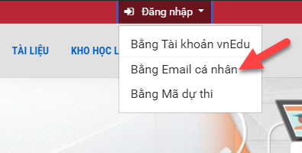 | 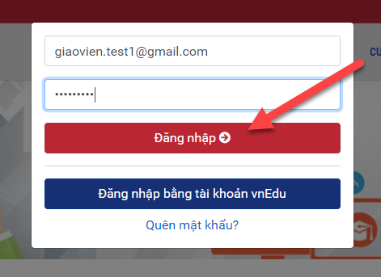

B2: Vào trang quản trị-> Quản trị khóa học->Danh sách khóa học-> Các chức năng(Thêm Khóa học): điền đầy đủ các thông tin cấu hình khóa học
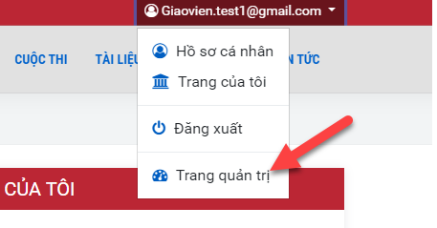 | 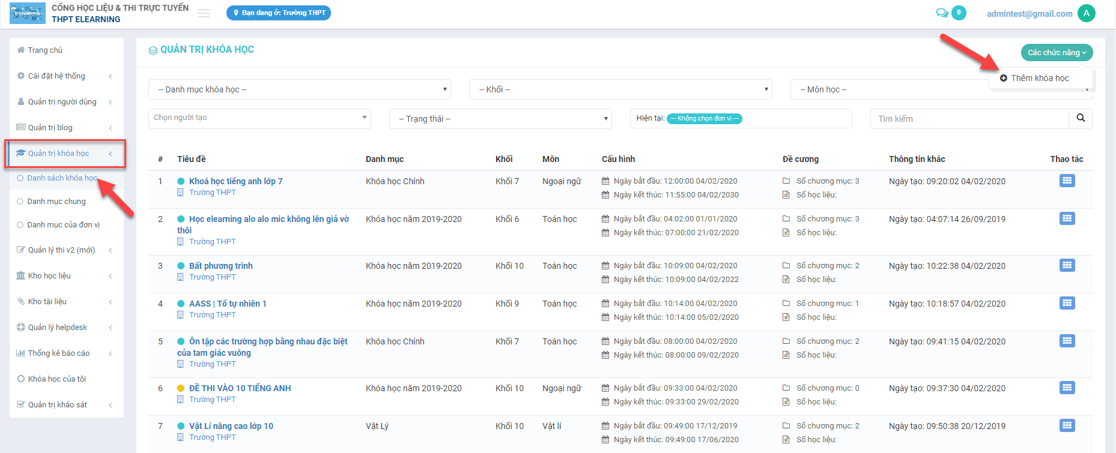

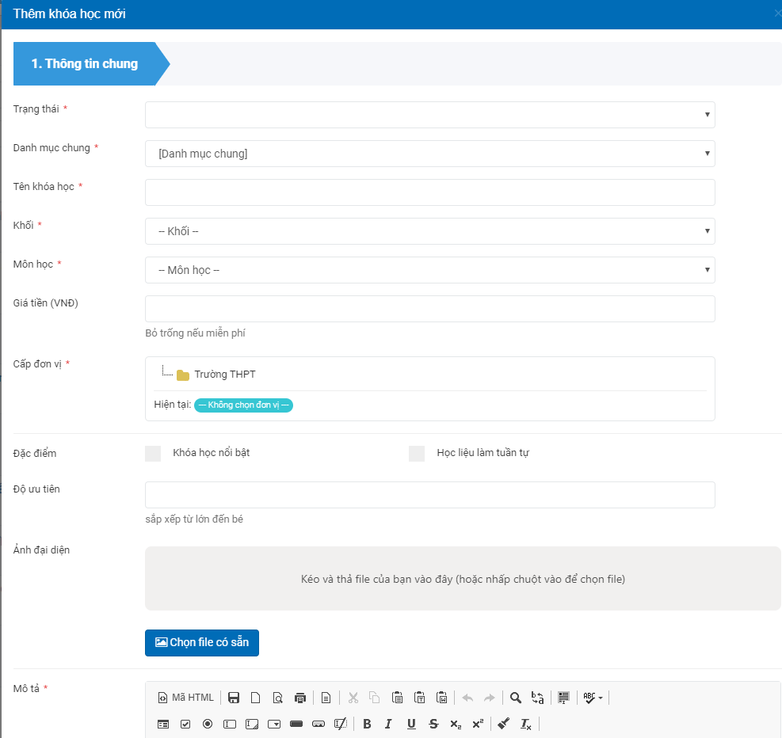 | 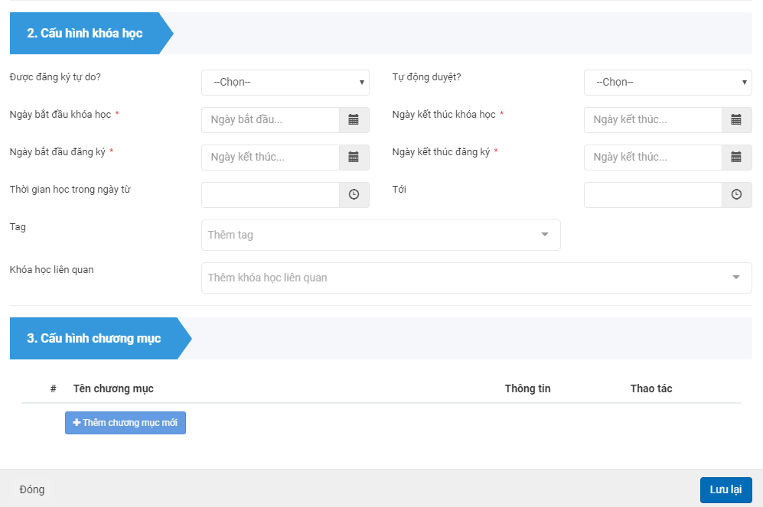

B3: Click chọn vào Đề cương -> Thêm mới học liệu -> để thêm các bài giảng vào khóa học
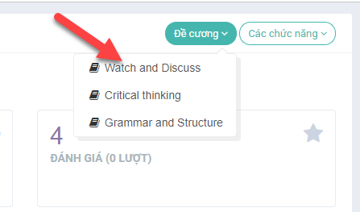 | 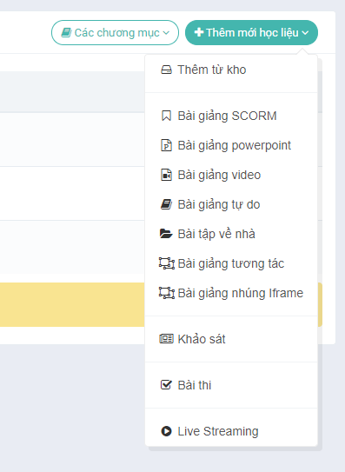 | 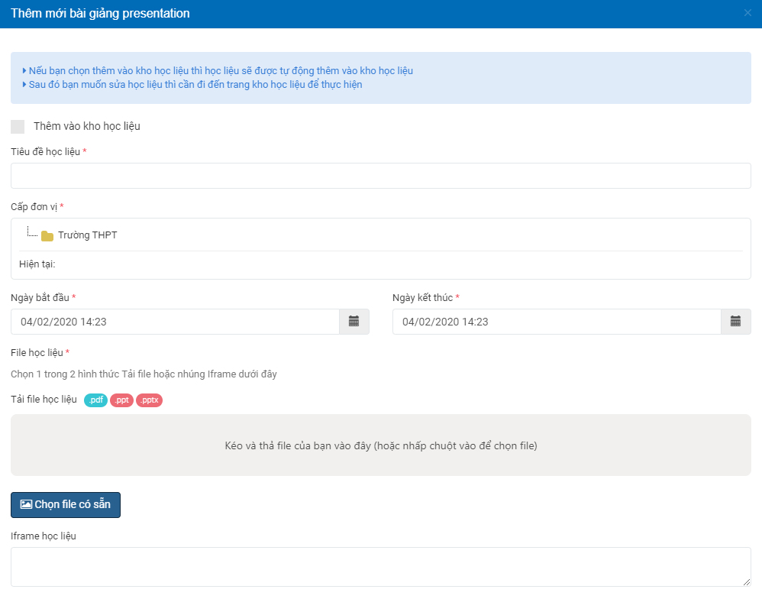

B4: Vào Các chức năng-> quản lý học viên để thực hiện thêm, xóa danh sashc học sinh của khóa học
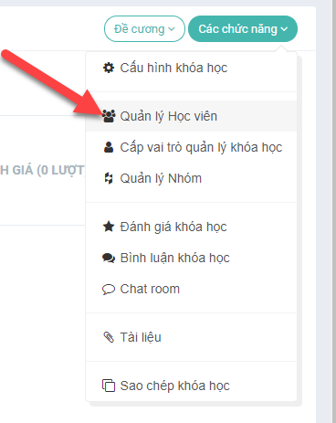 | 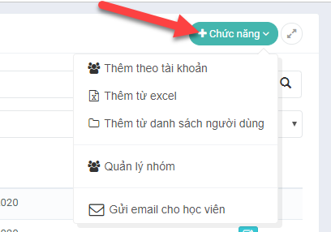

B5: Vào Quản lý thi-> Kho câu hỏi-> Tác vụ để import file câu hỏi theo mẫu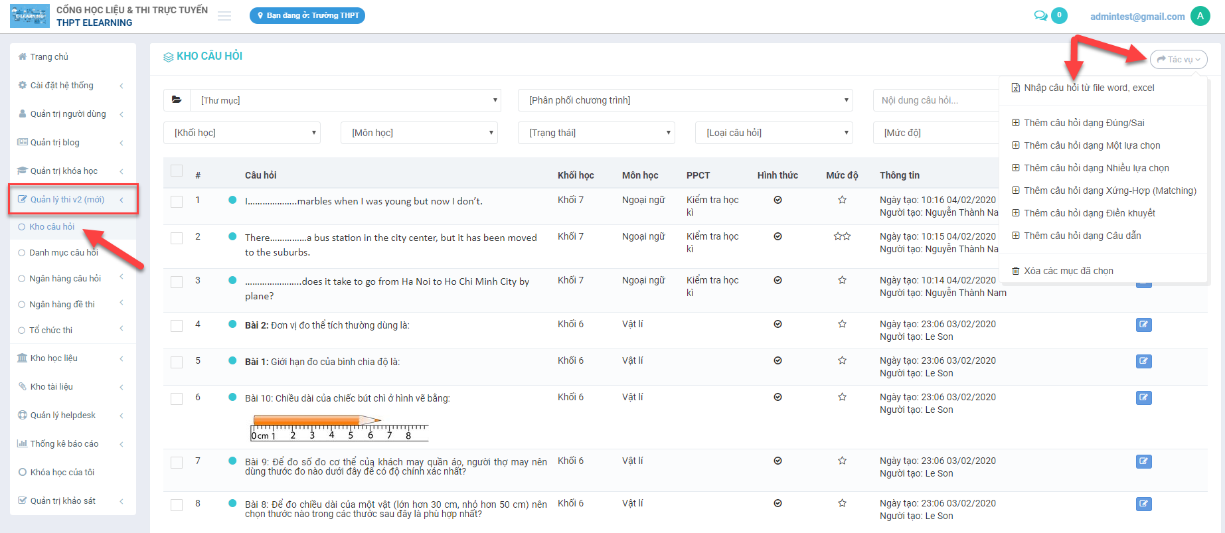
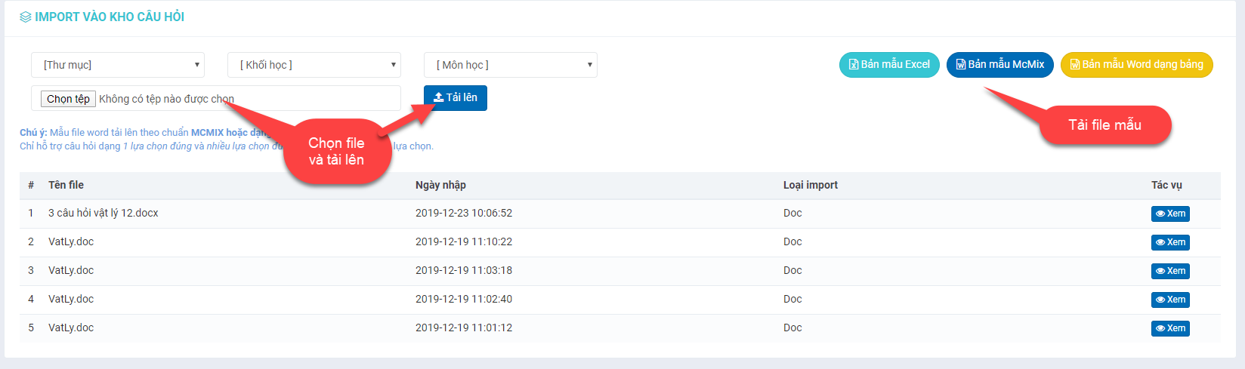
B6: Chọn Khóa học có sẵn-> Đề Cương->Thêm mới học liệu(Bài thi) để tạo bài kiểm tra cuối khóa học (Xem lại bước 3)
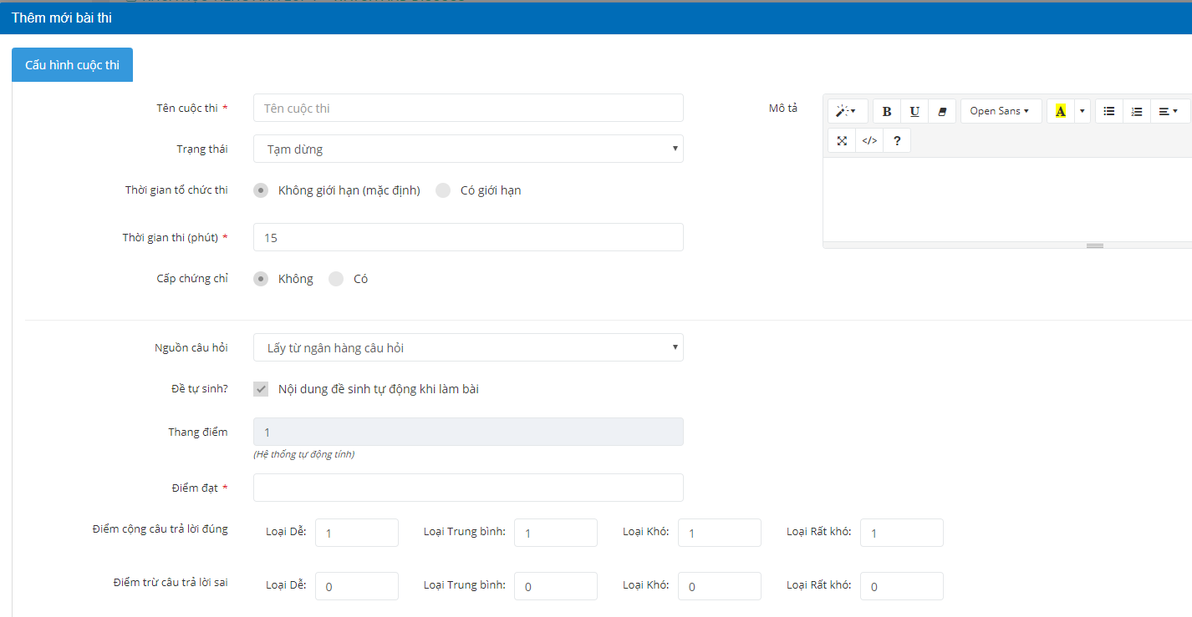 | 